Biologie samenvatting HFST 2

Bs. 1: De levenscyclus van een plant.
De levenscyclus van een bruine boon:
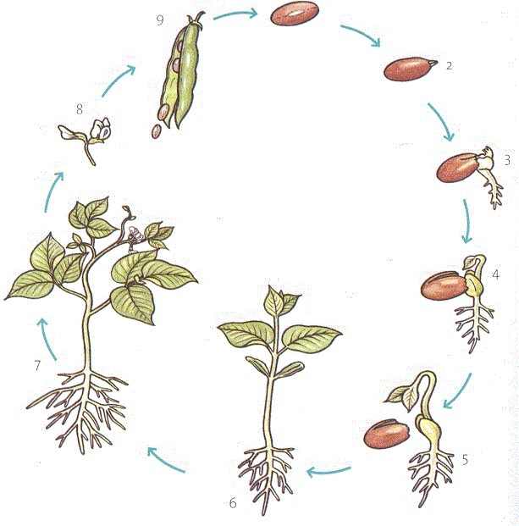
1. Bruine boon is een zaad
2. Hij neemt water op via poortje en
zwelt op. De zaadhuid breekt
open.
3. Worteltje komt naar buiten
4. Worteltje vertakt, stengel komt
naar buiten. Nu is het een
kiemplant.
5. Kiemplant groeit. Hij gebruikt
reserve voedsel uit zaadlobben.
6. Kiemplant krijgt meer bladeren.
reserve voedsel raakt op en
zaadlobben verschrompelen.
7. Hij is een volwassen boonplant
8. Er komen bloemen aan, die
ontwikkelen zaden.
9. In de zaden zitten vruchten, die
gaan open en vallen op de grond.

Nu begint alles weer opnieuw.
Levenscyclus van een bruine boon

Bs. 2: wortels
Alle wortels van een plant samen heten het wortelstelsel.
Veel planten hebben een wortelstelsel met een hoofdwortel en zijwortels.
Een penwortel is een dikke, lange hoofdwortel.
Aan de uiteinden van de zijwortels zitten de wortelharen. Dat zijn dunne uitstulpingen. Als je ze te ruw uit de grond trekt, gaan ze kapot, en dat is niet goed, want daar neemt de plant het water mee op.
De functies van wortels:
- de plant blijft stevig in de grond staan.
- halen water uit de grond (waar belangrijke voedingsstoffen in zitten).
- ze slaan reserve voedsel op.
Planten in droge gebieden hebben een groot wortelstelsel, want daar zit het water diep in de grond. Een cactus heeft een heel breed wortelstelsel omdat, als het een keer regent, hij meteen snel, veel water op kan nemen.

Bs. 3: stengels
De functies van een stengel:
- bladeren en bloemen dragen
- er lopen vaatbundels doorheen (voor transport)
knoop = de plaats waar een blad aan de stengel vastzit (meestal wat dikker)
lid = een stuk stengel tussen 2 knopen
bladoksel = de bovenste hoek tussen stengel en een blad
okselknop = een knop in de bladoksel
eindknop = de knop aan het einde van een stengel
vaten = lange dunne buisjes die in de plant lopen
vaatbundel = een groep vaten die zorgen voor het transport in de plant
Houtachtige planten:
Dit zijn stengels met hout erin.
Kruidachtige planten:
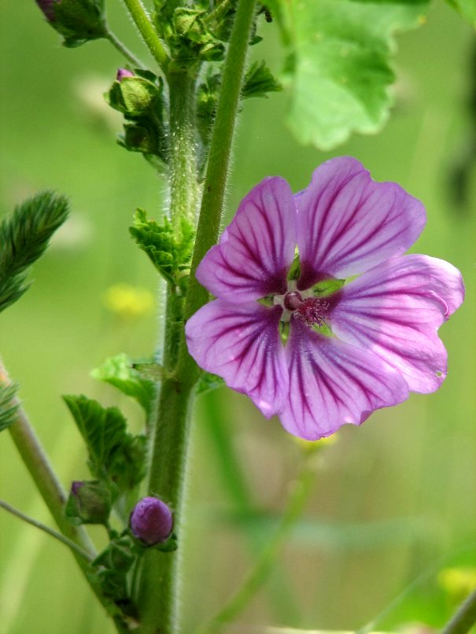
Dit zijn stengels zonder hout, maar ze zijn toch stevig. Hij heeft water nodig om stevig te zijn, zonder zou hij slap gaan hangen. Kruidachtige
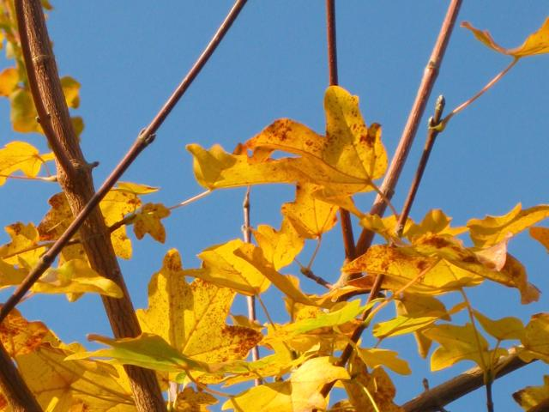
Houtachtige stengel stengel

Uit een okselknop kunnen volgend jaar een nieuw stuk stengel, bladeren en evt. bloemen groeien.
Uit een eindknop groeit volgend jaar een nieuw stuk stengel met evt. bloemen.
Vaatbundels lopen van de wortels, door de stengel, naar bladeren, knoppen en bloemen.

Bs. 4: bladeren
Een blad bestaat uit een bladsteel (= de steel waarmee het blad aan de stengel vastzit) en een bladschijf (= het platte gedeelte van een blad). De vaten in bladeren liggen in de nerven. De vertakkingen van een hoofdnerf (= de grote nerf in het midden) heten de zijnerven.

De functies van nerven:
- ze zorgen voor de stevigheid in een blad
- ze zorgen voor het transport in het blad
Alles wat tussen de nerven ligt heet het bladmoes. Een blad dat geen bladmoes meer heet is een bladskelet.
De functie van bladeren:
Alle organismen voeden zich met andere organismen, behalve een plant. De stoffen waaruit een plant bestaat, worden door de plant zelf gemaakt, vooral door de bladeren, in het bladmoes. Daar vindt fotosynthese plaats. Bij fotosynthese wordt glucose (= een belangrijke stof voor planten) aangemaakt. Een plant maakt van glucose allerlei andere stoffen zoals bijv. de stoffen waar een plant uit bestaat. Bij fotosynthese ontstaat ook zuurstof. Het bladmoes geeft dat aan de lucht. Door fotosynthese komt er dus steeds nieuwe lucht en voedsel. Zonder fotosynthese zouden wij dus niet kunnen leven.

Bs. 5: de interactieve flora
Soorten bladschijven:
- enkelvoudige bladeren: als de bladschijf uit één geheel bestaat. Bij de planten waar dit blad aanvast zit, zitten evenveel bladeren als okselknoppen.
- Samengestelde bladeren: de bladschijf bestaat uit meerdere delen. Eén klein blaadje van dat blad heet ook een blaadje. Elk blaadje heeft ook één okselknop.
- Veervormig samengesteld blad: de bouw van het blad lijkt op die van een veer
- Handvormig samengesteld blad: de blaadjes lijken op de vingers van een hand. Ze hebben meestal 3, 5 of 7 blaadjes.
- Veernervige bladeren: er is één hoofdnerf, de zijnerven lopen vanaf de hoofdnerf naar de rand van het blad.
- Handnervige bladeren: de hoofdnerf vertakt zich aan de voet van het blad meestal in 3, 5 of 7 hoofdnerven.
Eennervig: als een blad één nerf heeft.
Parallelnervig: als alle hoofdnerven parallel lopen.
Netnervig: als de zijnerven de vorm van een net vormen.
Kromnervig: als de hoofdnerven krom langs elkaar lopen.
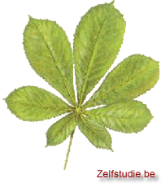
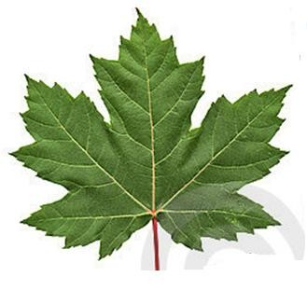
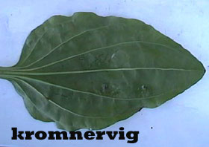
Samengesteld handvormig handnervig
Samengesteld samengesteld
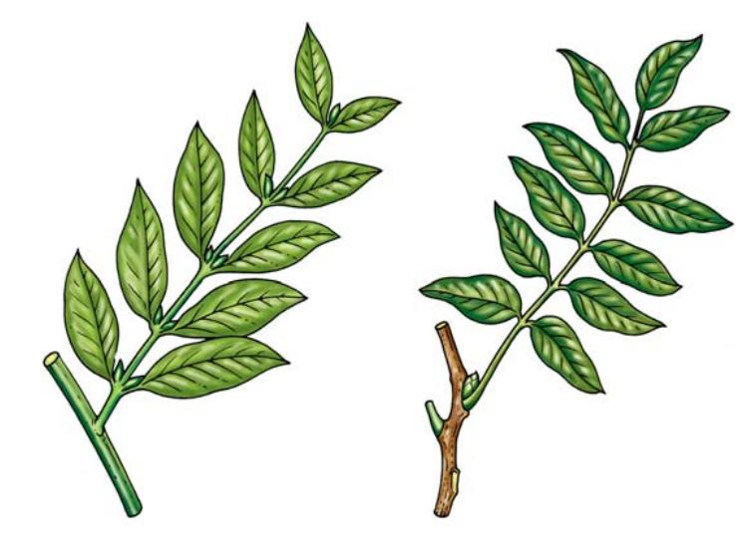

Bladranden:
Gekarteld: gezaagd: getand: gelobde:

Bs. 6: eetbare wortels, stengels en bladeren
Wat eet je van een plant?
Andijvie:  Asperges:  Koolrabi:  Prei:  Radijs:  Rode biet:  Rodekool:  Sla:  Spinazie:  Waspeentjes:  Winterpeen:  Witlof: | 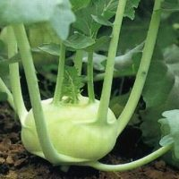  Bladeren  Stengels  Stengels  Bladeren  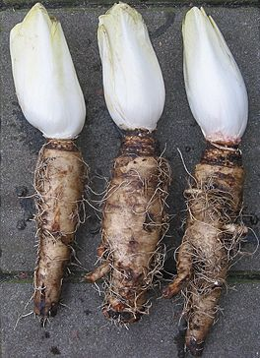  Wortels  Wortels  Bladeren  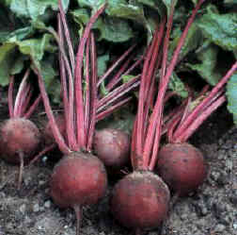  Bladeren  Bladeren  Wortels  Wortels  bladeren

Biologie samenvatting

B.s. 1 t/m 8 (thema 4): Ordening

Kenmerk= waaraan je iets/iemand herkent
De 4 rijken:
- bacteriën
- schimmels
- planten
- dieren
hoe zien de cellen er uit per rijk?

Bacteriën: celwand

Schimmels: celwand
celkern
Planten: celwand
bladgroenkorrels
Celkern
Dieren: celkern

Rijk: afdeling: groep:
-planten - wieren - blaaswier, kranswier
- sporenplanten - mossen (sporendoosjes)
- varens (sporenhoopjes)
- zaadplanten - naaktzadigen (dennenboom)
- bedektzadigen (appelboom)
-bacteriën
-schimmels
-dieren - geleedpotigen - duizendpoten
- kreeftachtigen
- spinachtigen
- insecten
- eencelligen
- sponzen
- holtedieren
- wormen
- gewervelden - vissen
- amfibieën
- reptielen
- vogels
- zoogdieren
- weekdieren
- stekelhuidigen

Het rijk van de planten:

Planten zijn veelcellig, hebben celwanden, bladgroenkorrels en celkernen.
Bij de indeling van het rijk van de planten wordt op 5 kenmerken gelet: wortels, stengels, bladeren, bloemen en de manier van voortplanting.

Wieren: niet: wortels, stengels, bladeren en bloemen.
Eencellig: boomalg
Veelcellig: kranswier, blaaswier
Sporenplanten: wel: wortels, stengels en bladeren. Niet: bloemen
Mossen: sporen zitten in sporendoosjes
Varens: sporen ontstaan in sporenhoopjes
Planten zich voort met sporen die in daarin zitten.
Zaadplanten: wel: wortels, stengels, bladeren en bloemen
Bedektzadigen: de zaden zitten in de vrucht/bloemen
Naaktzadigen: de zaden zitten in een kegel en kun je
zien.

Het rijk van de bacteriën:

Bacteriën zijn eencellig. Ze hebben geen celkern en bladgroenkorrels, wel een celwand.
Bacteriën planten zich voort door zich om het half uur in tweeën te delen.
Bacteriën voeden zich met dode resten van organismen.
Bacteriën kunnen voedsel doen bederven en oor/longontsteking veroorzaken.
Speciale soorten bacteriën worden gebruikt om voedsel te maken: zuurkool, kaas en yoghurt.

Het rijk van de schimmels:

Schimmels zijn veelcellig. Ze hebben celwanden en celkernen, maar geen bladgroenkorrels.
Schimmels zijn opgebouwd uit schimmeldraden.
Schimmels planten zich meestal voort door middel van sporen. Dat zijn cellen waar nieuwe schimmel uit kan ontstaan. Sporen ontstaan aan het eind van de schimmeldraden. Bij sommige schimmelsoorten ontstaan de schimmeldraden in speciale organen, de paddenstoelen.
Schimmels voeden zich met dode resten van organismen. Ze kunnen ook voedsel doen bederven.
Ze maken penicilline, brood, bier, wijn, schimmelkaas en de champignon kan worden gegeten.

Het rijk van de dieren:

Dieren zijn veelcellig. Ze hebben geen celwanden en bladgroen-korrels, wel een celkern. Bij de indeling van het rijk van de dieren wordt gelet op symmetrie en het skelet.

Symmetrie:
Tweezijdig symmetrisch= deze dieren zijn slechts op één manier in twee ongeveer gelijken helften te verdelen.
Veelzijdig symmetrisch= als dieren op meerdere manieren in ongeveer gelijke stukken te verdelen zijn.
Niet-symmetrisch= als de dieren in geen enkele manier in twee ongeveer gelijke helften te verdelen zijn.

Het skelet:
We hebben een skelet voor stevigheid.
Bij bijv. de slak en de mossel zit het skelet aan de buitenkant van het lichaam. Dat noemen we een uitwendig skelet. Bij een mens, een spons en een inktvis zit het skelet aan de binnenkant van het lichaam, dat noemen we een inwendig skelet.
Er zijn ook dieren die geen skelet hebben, bijv. de kwal. Die dieren leven meestal onder water.

De indeling van het dierenrijk:

1. de eencellige dieren
Kenmerken:
- niet-symmetrisch
- geen skelet
- bestaan uit slechts één cel
- leven in het water
voorbeelden: het pantoffeldiertje en de amoebe.
2. de sponzen
Kenmerken:
- niet-symmetrisch
- een skelet van stevige hoornvezels tussen de cellen
- zitten vast op de bodem van de zee
voorbeelden: de badspons en de olifantoorspons
3. de holtedieren
Kenmerken:
- veelzijdig symmetrisch
- meestal geen skelet
- leven in het water
- vangen hun prooi met tentakels (vangarmen)
voorbeelden: de kwal en de zeeanemoon
4. de wormen
Kenmerken:
- niet symmetrisch
- geen skelet
- het lichaam is lang en dun
voorbeelden: de spoelworm, de regenworm en de lintworm
5. de weekdieren
Kenmerken:
- tweezijdig symmetrisch
- meestal een schelp of huisje als skelet
voorbeelden: de mossel, de inktvis en de slak
6. de geleedpotigen
Kenmerken:
- tweezijdig symmetrisch
- het skelet is een pantser
voorbeelden: de duizendpoten, de kreeftachtigen, de spinachtigen
7. de stekelhuidigen
Kenmerken:
- veelzijdig symmetrisch
- inwendig skelet van kalk
- de huidis bedekt met stekels of knobbels
- leven op de bodem van de zee
voorbeelden: de zeester en de zee-egel
8. de gewervelden
Kenmerken:
- tweezijdig symmetrisch
- een inwendig skelet
voorbeelden: vissen, amfibieën, reptielen, vogels en zoogdieren

de wormen:

de regenworm heeft segmenten, dat zijn de ringenwaaruit hij is opgebouwd. Hij heeft ook een zadel, dat is dat kleine, dikkere stukje, ongeveer in het midden van de worm.

De geleedpotigen:

De poten van deze dieren zijn opgebouwd uit leden. Dat zijn kleine stukjes poot. Ze hebben, net als de wormen, een lichaam dat opgebouwd is uit segmenten. Bij de duizendpoot bestaat het hele lichaam uit segmenten. Aan elk segment zitten poten. Bij de andere geleedpotigen bestaat vaak alleen het achterlijf uit segmenten. Bij de insecten bestaat het lichaam uit kop, borststuk en achterlijf. Op de kop zitten ogen en voelsprieten. Aan het borststuk zitten poten en meestal ook vleugels. Soms zit er een angel aan het achterlijf.
De afdeling van de geleedpotigen is ingedeeld in 4 groepen:
1. de duizendpoten: miljoenpoot, duizendpoot
2. de kreeftachtigen: rivierkreeft, garnaal
3. de spinachtigen: kruisspin, hooiwagen
4. insecten: vlieg, mier, vlinder, kever

De gewervelden:

Ze hebben een inwendig skelet. Een onderdeel van het skelet is de wervelkolom, die is opgebouwd uit wervels.
De afdeling van de gewervelden kun je opdelen in groepen. Hierbij worden deze kenmerken gebruikt:
1. de lichaamstemperatuur. Bij warmbloedig: altijd hetzelfde
(constant).
Bij koudbloedig: temperatuur verandert per omgeving
(niet constant).
2. de huid. Hij is bedekt met schubben, slijm, veren of haren.
3. de ademhalingsorganen. Met kieuwen, longen of met de huid.
4. de manier van voortplanten. Eieren zonder schaal, met harde
kalkschaal, taaie, leerachtige schaal of worden de jongen
levendbarend geboren
5. het milieu (leefomgeving). Op het land, in het water, in de lucht of
in het water én op het land.

Soorten gewervelden:
1. de vissen: eieren zonder schaal, huid: schubben met slijm, ademhalingsorgaan: kieuwen, koudbloedig.
Voorbeeld: snoek
2. amfibieën: eieren zonder schaal, huid: slijm, ademhalingsorgaan: door de huid en met longen, koudbloedig.
Voorbeeld: kikker (haalde ook adem met kieuwen als dikkopje)
3. reptielen: eieren met leerachtige schaal, huid: schubben, ademhalingsorgaan: longen, koudbloedig.
Voorbeeld: krokodil
4. vogels: eieren met kalkschaal, huid: veren, ademhalingsorgaan: longen, koudbloedig.
Voorbeeld: merel
5. zoogdieren: levendbarend, huid: haren, ademhalingsorgaan: longen, warmbloedig.
Voorbeeld: koe

Zoogdieren die in het water leven: walvis en zeehond.
Eieren zonder schaal liggen altijd in het water omdat ze anders uitdrogen.

Leren: vertakkingsschema.

Leren voor het biologie proefwerk: thema 4!

*einde*

Biologie pw HFST 5 BS. 1t/m7

Deel 1: (het s.o. van BS. 1t/m4):

BS 1:het skelet van de mens

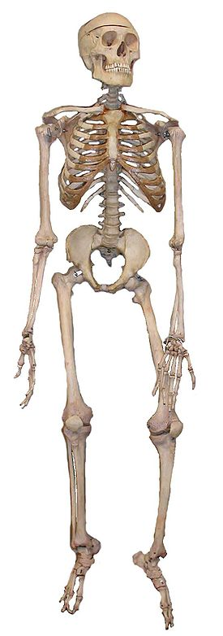

schedelbeenderen

bovenkaak
onderkaak
tongbeen
halswervel
sleutelbeen
schouderblad
borstbeen
rib

opperarmbeen
borstwervel

lendenwervel

heupbeen
heiligbeen
staartbeen

spaakbeen (kant van duim)
ellepijp (kant van pink)

handwortelbeentjes
middenhandsbeentjes
vingerkootjes
dijbeen

knieschijf

kuitbeen
scheenbeen

hielbeen
voetwortelbeentjes

middenvoetbeentjes

teenkootjes

de beenderen in het hoofd vormen samen het schedel. De borstwervel, de ribben en het borstbeen vormen samen de ribbenkas. De schouderbladen en sleutelbeenderen vormen samen de schoudergordel. De heupbeenderen vormen de bekkengordel of de bekken.
De functies van een skelet:
- Voor stevigheid in het lichaam
- Voor bescherming van je organen
- Voor beweging mogelijk maken
- Voor vorm in je lichaam

BS 2: het skelet van zoogdieren
Een beer en een mens lopen op hun hele voeten, die noem je zoolgangers.
Dieren die op hun tenen lopen, zoals katten, noem je teengangers.
Dieren die op de toppen van hun tenen lopen hebben hoeven, zoals paarden, koeien en varkens, die dieren heten topgangers.

BS 3: kraakbeenweefsel en beenweefsel
Er zijn twee soorten weefsel: kraakbeenweefsel en beenweefsel.
kraakbeenweefsel
Kraakbeenweefsel is stevig, maar ook buigbaar, bijv. in je oorschelpen of neus.
In de gewrichten zit meestal ook een beetje kraakbeenweefsel. Bij baby’s bestaat bijna het hele skelet uit kraakbeenweefsel. Daarna wordt het vervangen door beenweefsel.
Beenweefsel
Beenweefsel is hard en bevat kalkzouten en lijmstof. Kalkzout zorgt dat het bot hard is en lijmstof dat het beenweefsel een beetje buigzaam blijft.
Als een botje in verdunt zoutzuur heeft gelegen, lossen de kalkzouten op en verdwijnen uit het bot. Als je een botje in een vlam hebt gehouden, verbrand de lijmstof.

Als baby en jong kind = botten bestaan vooral uit kraakbeenweefsel met veel lijmstof.
Ouder kind/volwassen =er verdwijnt lijmstof en er komen steeds meer kalkzouten.
Volwassen/ouderen = botten worden steeds minder buigbaar en breken sneller.

BS4: beenverbindingen
Er zijn 4 soorten verbindingen: door een naad, gewricht, kraakbeen of vergroeid.
Naad | Gewricht | Kraakbeen | Vergroeid
schedelbeenderen | vingerkootjes | Alle wervels | heiligbeen
 | kniegewricht | In je borstkas | staartbeen
 | heupgewricht
Voorbeelden: ____î
Bij een naadverbinding en een vergroeide verbinding is geen beweging mogelijk.
Bij kraakbeenweefsel is een beetje beweging mogelijk.
Bij een gewricht is veel beweging mogelijk.

gewrichten
Er zijn 2 botten in een gewricht: de gewrichtskogel en de gewrichtskom. De kogel kan in de kom bewegen. Op de kogel en de kom zit een laagje kraakbeen, daardoor kunnen de botten soepel bewegen en is er veel minder kans op slijtage. De gewrichten zitten aan elkaar vast door de gewrichtskapsel (= de banden die de botten op hun plaats houden), de binnenkant geeft gewrichtssmeer af (=een stroperige vloeistof die werkt als een soort smeervet, zo kunnen de botten soepel bewegen).
Bij sommige gewrichten zitten er kapselbanden omheen, om de botten op hun plaats te houden.
Soorten gewrichten
Er zijn 3 soorten: kogelgewricht, scharniergewricht en een rolgewricht.
- Bij een kogelgewricht is er beweging mogelijk in alle kanten.
- Bij een scharniergewricht is er beweging mogelijk naar 2 kanten, je kan het gewricht buigen en strekken.
- Bij een rolgewricht draait het ene bot om het andere heen
Gewrichten: | Kogelgewricht | Scharniergewricht | Rolgewricht
Voorbeeld: | Schouderblad en opperarmbeen | Vingerkootjes | Spaakbeen en ellepijp
Voorbeeld: | Heupbeen en dijbeen | elleboog

Einde van deze basisstoffen!
Op de volgende blz. staat een oefentoetsje, alle antwoorden staan in de tekst!

Hier is een oefentoetsje: (alle antwoorden staan in de tekst)

- noem de 4 functies van het skelet
  - ______________________________________________
  - ______________________________________________
  - ______________________________________________
  - ______________________________________________
- wat is het verschil tussen zoolgangers en teengangers?
__________________________________________________________________________________________________________________________________________
3. waar of niet waar?
Waar / niet waar
- In kraakbeenweefsel zit veel lijmstof O O
- Als je ouder wordt, lost de lijmstof in je botten op O O
- In je hand zitten 10 vingerkootjes O O
- Als een botje in verdunt zoutzuur heeft gelegen lost de
lijmstof op O O
e) kalkzout zorgt dat het bot niet snel wegrot O O
4. noem de 4 soorten verbindingen
- __________________________________________________
- __________________________________________________
- __________________________________________________
- __________________________________________________
5. wat is een kapselband?
_____________________________________________________________________
_____________________________________________________________________
6. noem de 3 soorten gewrichten
- __________________________________________________
- __________________________________________________
- __________________________________________________

Klaar! Veel succes met dit deel van het pw! Haha!

(deel 2: de rest van het p.w.: BS. 5/6):

BS. 5: spieren
Spierenstelsel= alle spieren in je lichaam
Aanhechtingsplaats= de plaats waar een pees aan het bot vastzit
spier | pees
Kan zich samentrekken, dan wordt hij korter | Kan zich niet samentrekken en blijft er hetzelfde uitzien
Beweging: als de spier korter word, worden de botten waar de spier aanvast zit, naar elkaar getrokken.
Armbuigspier= biceps en armstrekspier= triceps
Antagonisten= spieren waarvan het samentrekken een tegengesteld effect heeft (dus de spier aan de andere kant van je arm/been enz.)
(leer afb. 19+20+21)

BS. 6: houding en beweging
De wervelkolom heeft de vorm van een dubbele-S-vorm. Die vorm blijft zo door rugspieren die aan de wervels zitten. De wervels zijn ook verbonden door kraakbeen en dat kraakbeen noemen we tussenwervelschijven.
De functies van tussenwervelschijven:
- zorgen ervoor om schokken op te vangen want de dubbele-S-vorm en de tussenwervelschijven zijn veerkrachtig.
- Je kunt bewegingen maken in alle richtingen.
Als de tussenwervelschijven te lang naar 1 kant worden gedrukt (als je verkeerd zit enz.) kunnen ze hun veerkracht voor een deel verliezen. Dan kunnen de tussenwervels tussen de wervels uitpuilen en daardoor kan een zenuw klem te komen zitten en dat doet pijn. Door de rugwervels in de goede vorm te houden kun je dit voorkomen, anders raakt je rug overbelast.
(bekijk afb. 24+25)
Regelmatige lichaamsbeweging is goed voor je gezondheid en conditie. Door je spieren te trainen kun je betere prestaties leveren, raak je minder snel geblesseerd, zorgt voor ontspanning en als je je lichamelijk fit voelt, voel je je geestelijk ook fit.

Biologie HFST 7

BS 1: bloemen
Bij de voortplanting van zaadplanten spelen bloemen een belangrijke rol.
Dit is een witte dovenetel:
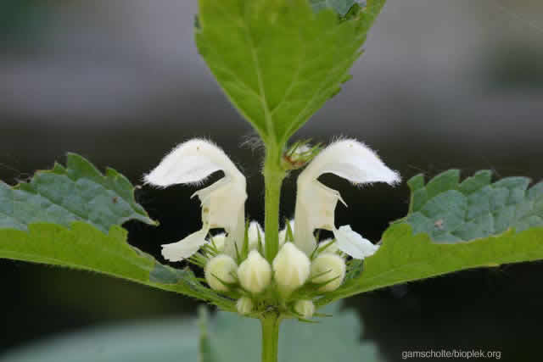
De bloem van een witte dovenetel bestaat uit een wit en een groen gedeelte. Het witte gedeelte is de bloemkroon. Het groene gedeelte is de bloemkelk. De witte knopjes in de bloemkelk zijn de bloemen, daarin zitten 4 vruchtjes. Een bloem van een witte dovenetel heeft 4 meeldraden en 1 stamper.

De bouw en functie van bloemen
De bloemkelk van een bloem bestaat uit kelkbladeren. Als die aan elkaar vast zitten zijn ze vergroeid. Als de bloem nog in de knop zit beschermt de bloemkelk de bloem tegen uitdroging en kou. De bloemkroon bestaat uit kroonbladeren. Grote gekleurde kroonbladeren zijn voor het aanlokken van insecten.

Meeldraden
Meeldraden zijn de mannelijke voortplantingsorganen van de plant. Een meeldraad bestaat uit een helmdraad en een helmknop. De helmknop bestaat uit helmhokjes, daar ontstaat stuifmeel. Stuifmeel bestaat uit kleine korrels: stuifmeelkorrels, dat zijn mannelijke geslachtscellen. Die zorgen voor voortplanting. Na een tijdje springen de helmhokjes open en komen de korrels eruit.
Stampers zijn de vrouwelijke voortplantingsorganen. Een stamper bestaat uit een stempel, stijl en een vruchtbeginsel. In het vruchtbeginsel zitten 1 of meer zaadbeginsels. In ieder zaadbeginsel zit 1 eicel, dat is een vrouwelijke geslachtscel. Het donkere vlekje in de eicel is de kern. Stuifmeelkorrels hebben ook een kern.
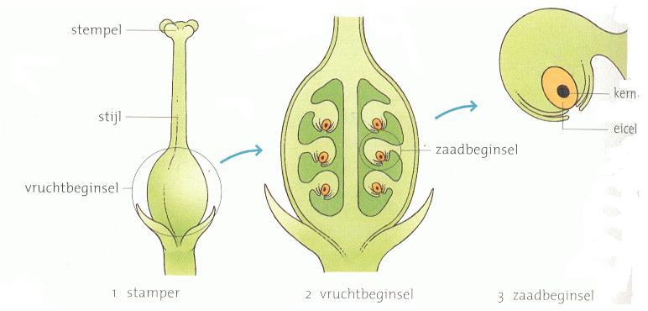
Veel bloemen geven nectar. Nectar is een zoet sap voor het aanlokken van insecten. Bijen verzamelen het en maken er honing van voor hun jongen. Mensen kunnen bloemen gebruiken als versiering (verfraaiing) en om te eten (honing).

BS 2: bestuiving
Bestuiving = het overbrengen van stuifmeel ven een meeldraad op de
stempel van een stamper. Maar de stuifmeelkorrel moet wel
op een stamper van dezelfde bloemensoort komen.
Insectenbloemen= bloemen die door insecten worden bestoven
Windbloemen= bloemen die door de wind worden bestoven

Insecten gaan in een bloem, op zoek naar nectar. Ze strijken met hun rug langs de meeldraden, nemen stuifmeelkorrels mee en strijken dan langs de stempel.
De stuifmeelkorrels van een windbloem zijn met heel veel en ze waaien door de wind weg. Ze zijn licht en glad.

Biologie samenvatting BS 3: bevruchting

Als een stuifmeelkorrel op een stempel komt van de zelfde plantensoort, vormt de stuifmeelkorrel een buis die de stuifmeelbuis heet. Die groeit door de stijl, naar een zaadbeginsel, in het vruchtbeginsel. Als de stuifmeelbuis het zaadbeginsel heeft bereikt, barst de top open. Bevruchting = het versmelten van de kern van een mannelijke geslachtscel en met de kern van een vrouwelijke geslachtsorgaan. Daardoor ontstaat er een bevruchte eicel. Die gaat groeien en uit de eicel ontstaat een kiem. Uit het zaadbeginsel ontstaat een zaad, daar zit altijd een kiem in. Het kan zijn dat er meerdere stuifmeelbuizen bij meer zaadbeginsels komen, er kunnen dus meerdere zaden ontstaan in een vruchtbeginsel.

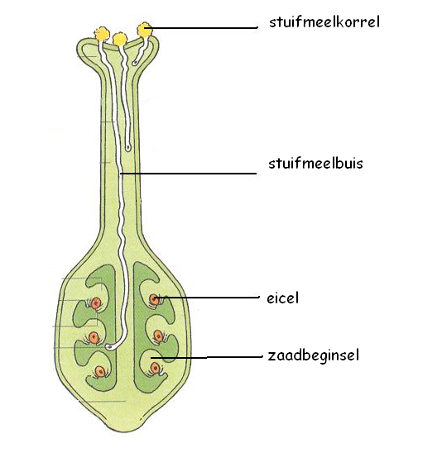

BS 4: vruchten en zaden

Na de bevruchting gebeurt er veel in een bloem;
- de kroonbladeren vallen af
- de kelkbladeren verschrompelen
- de meeldraden verschrompelen
in het vruchtbeginsel groeit een zaadbeginsel sterk. in de zaadbeginsels zijn de eicellen bevrucht en de zaadbeginsels ontwikkelen zich als zaden. De andere zaadbeginsels verschrompelen in het vruchtbeginsel. De wand van het vruchtbeginsel wordt groter en dikker en het geheel groeit uit tot een vrucht.
Na bevruchting bij appel:
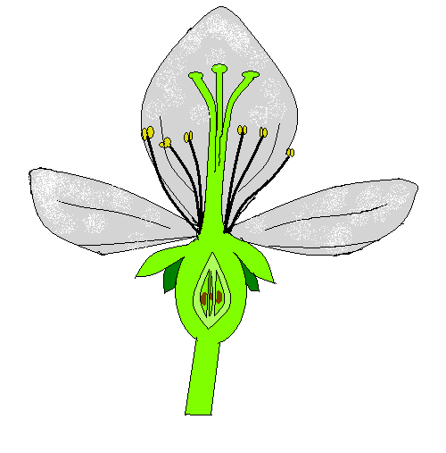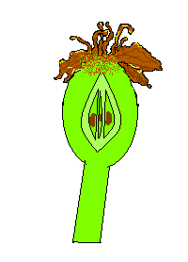
1. de bloem voor de bevruchting 2. Na de bevruchting wordt de wand van
het vruchtbeginsel groter en dikker.
Zaadbeginsels met bevruchte eicellen
ontwikkelen zich tot zaden.
De kroonbladeren zijn afgevallen.
De kelkbladeren en meeldraden zijn
verschrompeld.

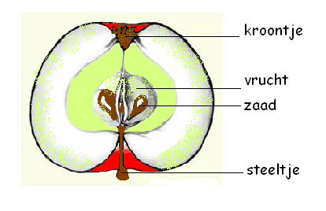
Het vruchtbeginsel is een vrucht geworden.
In de vrucht zitten zaden; de pitten.

De appel valt ondersteboven vanwege het gewicht van de appel. Het kroontje van de appel zijn de overblijfselen van de kelkbladeren en meeldraden. Veel vruchten en zaden zijn eetbaar, zoals appels, kersen, pinda’s en erwten.

